Муниципальное образование
Городское поселение Пойковский
Нефтеюганский район
Ханты – Мансийский автономный округ - Югра
Совет депутатов городского поселения Пойковский

ПРОЕКТ РЕШЕНИЯ

________________ № ______

О внесении изменений в генеральный план, совмещённый с проектом планировки территории и правила землепользования и застройки городского поселения Пойковский в части правил землепользования и застройки
по изменению границ территориальных зон

В соответствии со статьями 31, 33, 34, 35 Градостроительного кодекса РФ, Правилами землепользования и застройки городского поселения Пойковский, утверждёнными решением Совета депутатов городского поселения Пойковский от 19.09.2009 №84 «Об утверждении генерального плана, совмещённого с проектом планировки территории и правил землепользования и застройки городского поселения Пойковский», с целью недопустимости нарушения прав и законных интересов собственников земельных участков, Совет поселения

РЕШИЛ:

1. Внести изменения в генеральный план, совмещённый с проектом планировки территории и правила землепользования и застройки городского поселения Пойковский, утверждённый решением Совета депутатов городского поселения Пойковский от 19.09.2009 №84 в части правил землепользования и застройки по изменению границ территориальных зон, согласно приложениям №1 и №2.
2. Настоящее Решение подлежит официальному опубликованию (обнародованию) в газете «Югорское обозрение».
3. Настоящее Решение вступает в силу после его официального опубликования (обнародования).

И.о.Главы городского Председатель
поселения Пойковский Совета депутатов
____________________ В.В.Белов _________________ А.А.Бочко

Приложение №1
к проекту Решения
Совет депутатов городского поселения Пойковский
от ________________ №_____

ПРОЕКТ
внесения изменений в генеральный план, совмещённый с проектом планировки территории и правил землепользования и застройки городского поселения Пойковский.

В части изменения границ территориальной зоны жилой застройки средней этажности ЖЗ 102 в результате увеличения, зоны учебно-образовательного назначения ОДЗ 204 в результате уменьшения, для использования земельных участков под жилую застройку средней этажности применительно к земельному участку с кадастровым номером 68:08:020304:37.
Действующая редакция
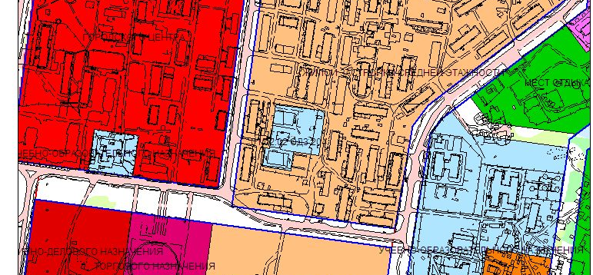
Предлагаемая редакция
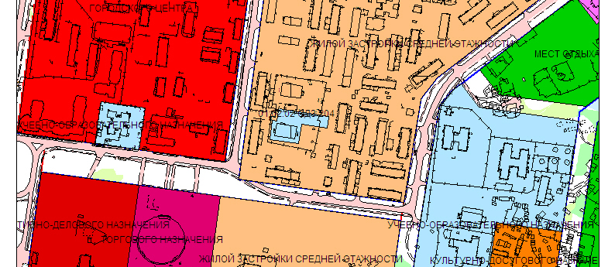

Приложение №2
к проекту Решения
Совет депутатов городского поселения Пойковский
от ________________ №_____

ПРОЕКТ
внесения изменений в генеральный план, совмещённый с проектом планировки территории и правил землепользования и застройки городского поселения Пойковский.

В части изменения границ территориальной зоны жилой застройки средней этажности ЖЗ 102 в результате уменьшения, зоны торгового назначения ОДЗ 203 в результате увеличения, для использования земельных участков под объекты торгового назначения применительно к земельному участку с кадастровым номером 68:08:020304:187.

Действующая редакция
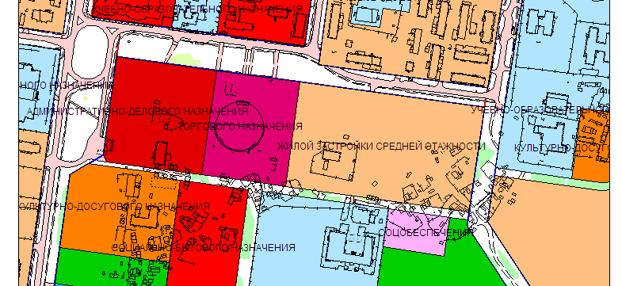
Предлагаемая редакция
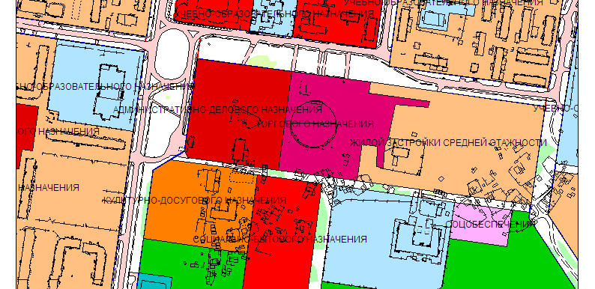

ЛИСТ СОГЛАСОВАНИЯ

Проект решения подготовил:

Наименование службы, должность | Ф.И.О. | подпись
Заведующий сектором по градостроительству и контролю за использованием земель | Т.А. Хмельницкая

Согласовано:

№ п/п | Специалист Администрации городского поселения Пойковский | Замечания, направленные на корректировку проекта решения | Дата поступления | Дата визирования | Подпись
1 | Первый заместитель Главы  В.В.Белов
2 | И.о.заведующего сектором правового регулирования  А.В.Митюкляева
3 | Председатель постоянно действующей депутатской комиссии по местному самоуправлению, Уставу, регламенту и положениям  И.В.Гаевская

И.о.Главы городского Председатель
поселения Пойковский Совета поселения

__________________ В.В.Белов _____________ А.А. Бочко

